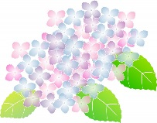

**あじさい通信**

**第83号**

**2021年5月**

施設からごあいさつ

C:\Users\ajisai02\AppData\Local\Microsoft\Windows\Temporary Internet Files\Content.Word\1481-3.pngC:\Users\ajisai02\AppData\Local\Microsoft\Windows\Temporary Internet Files\Content.Word\1481-3.png

5月に入り、初夏の季節がやってきました。皆さん、いかがお過ごしでしょうか？

コロナ禍で迎える2度目のゴールデンウィークとなりました。都道府県をまたぐ移動の自粛も呼びかけられる状況で、まだまだ感染症が落ち着かない状況です。ワクチン接種の進む国では、ロックダウンが解除されるといった明るいニュースもはいってきています。来年のゴールデンウィークは多くの人が安心して楽しめるようになっているといいですね。

あじさいでは、4月イベントとして、入所は「お花見会」、通所では外気浴を行い、春の季節を感じていただきました。



活動報告



お花見会（入所）　2021/4/21

１６161616

　4月イベントとして、「お花見会」を開催しました。

　最初にご利用者様と一緒に「春が来た」と「茶摘み」を歌いました。この歌を聞くと、「春が来た感じがするね。」「いい歌だね。」とご利用者様同士が話している声が聞こえました。次に、職員が「はなさかじいさん」の紙芝居を朗読しました。ご利用者様は真剣に聞き入っていました。紙芝居の最後に主人公のおじいさんが「枯れ木に花を咲かせましょう。」といいながら枯れ木に灰をかけていくと、あたりが花満開になりました、と言う場面を、職員が再現しようと思い、その紙芝居の後に、模造紙で作成した枯れ木に、職員の手形の花でいっぱいにしました。ご利用者様は、拍手喝采で、笑顔が見られました。ご利用者様の喜んでいる姿がみられ職員一同とても嬉しい気持ちになりました。



お花見会　1Fの様子　2021/4/21

１６161616

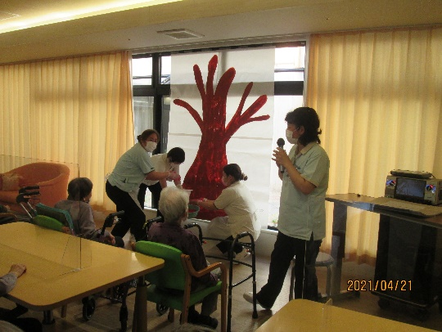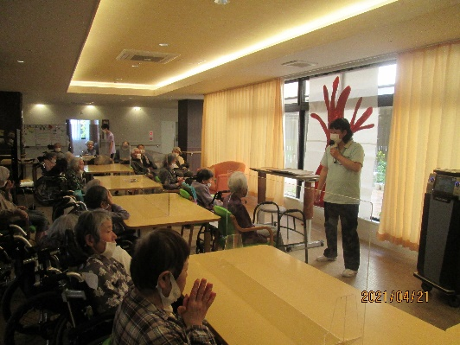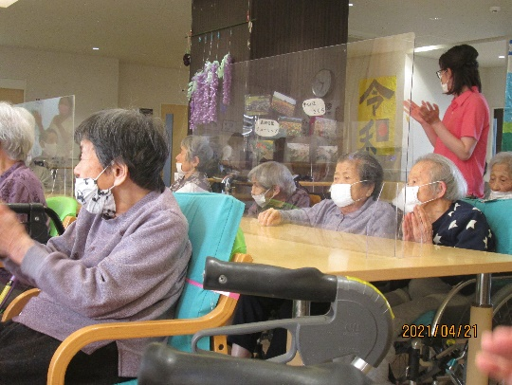

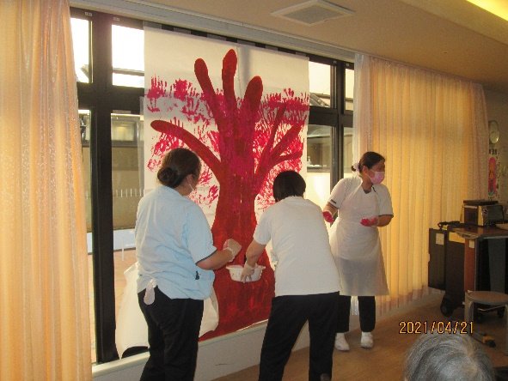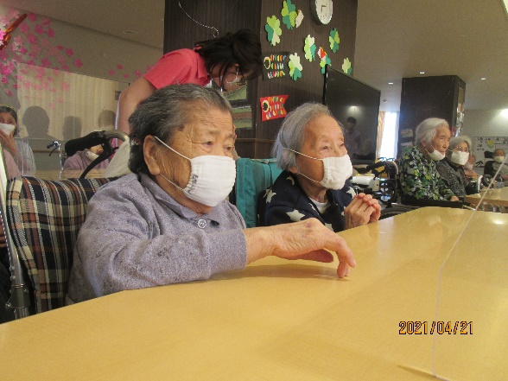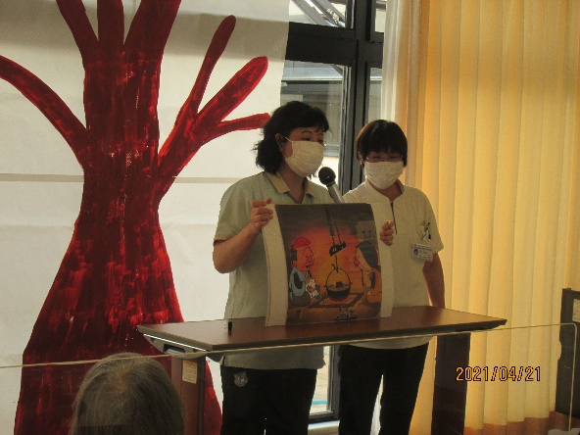



お花見会　2Fの様子　2021/4/21

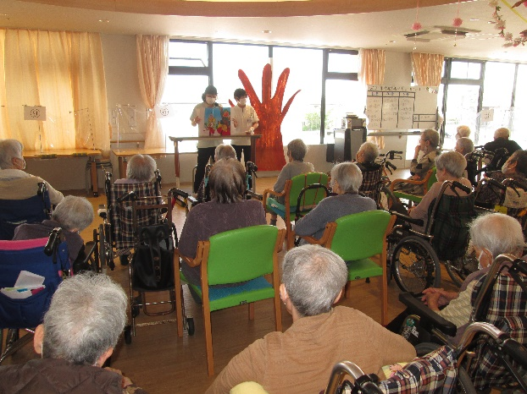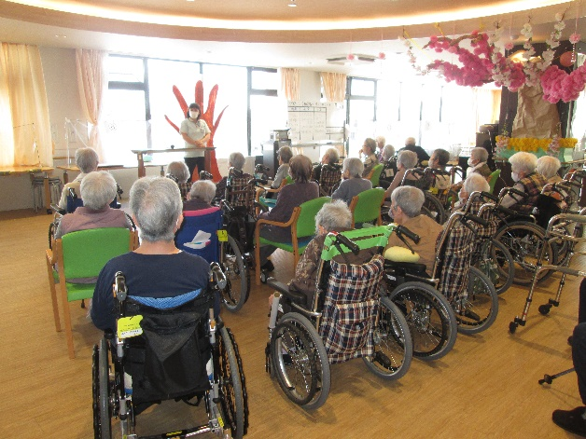

お花見ドライブ　2015/3/23～31　（※土日を除く）

））

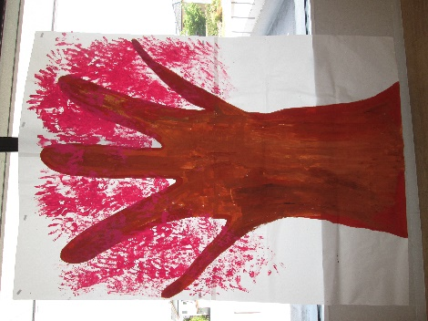



藤のお花見（通所リハビリ）2021/4/

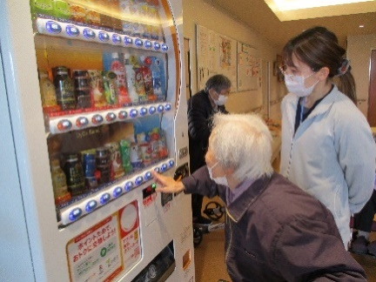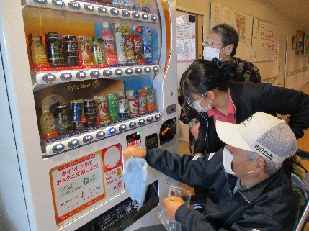

通所リハビリでは、外気浴を行いました。あじさい玄関の横に設置されている自動販売機で飲み物を選んで購入し、ご利用者様と一緒に外に行きました。外は日差しが温かく、春の訪れを感じる事ができました。



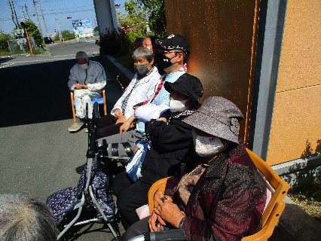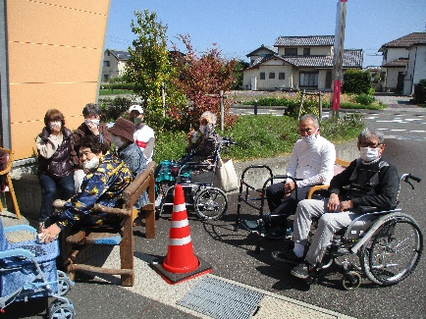

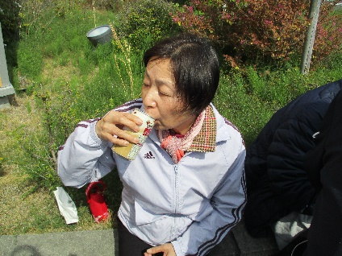



C:\Users\ajisai02\AppData\Local\Microsoft\Windows\Temporary Internet Files\Content.Word\990-2.png

6月のイベント予定

C:\Users\ajisai02\AppData\Local\Microsoft\Windows\Temporary Internet Files\Content.Word\990-2.png

＜あじさい　フラワーアレンジメント＞

6月の行事イベントはフラワーアレンジメントを実施いたします。

お花を用意して、お花に触れて、季節を感じていただければと

思っております。当日はどんなイベントになるのかお楽しみに！！

日 時：2021年6月23日（水）

※日時・内容は変更になる場合があります。

C:\Users\ajisai02\AppData\Local\Microsoft\Windows\Temporary Internet Files\Content.Word\2043-3.png

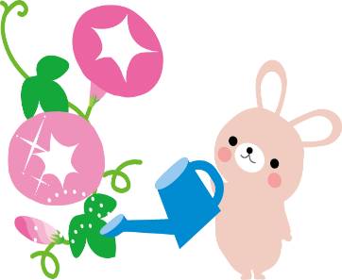



発行：介護老人保健施設あじさい　〒421-0421　静岡県牧之原市細江3208-1

http://www.roken-ajisai.com　TEL：0548-23-0231　FAX：0548-23-0235